-



せんなん里海公園ページQRコードです。

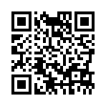

**No.29-6**

**里海公園NEWS!**

**ビーチバレー教室**

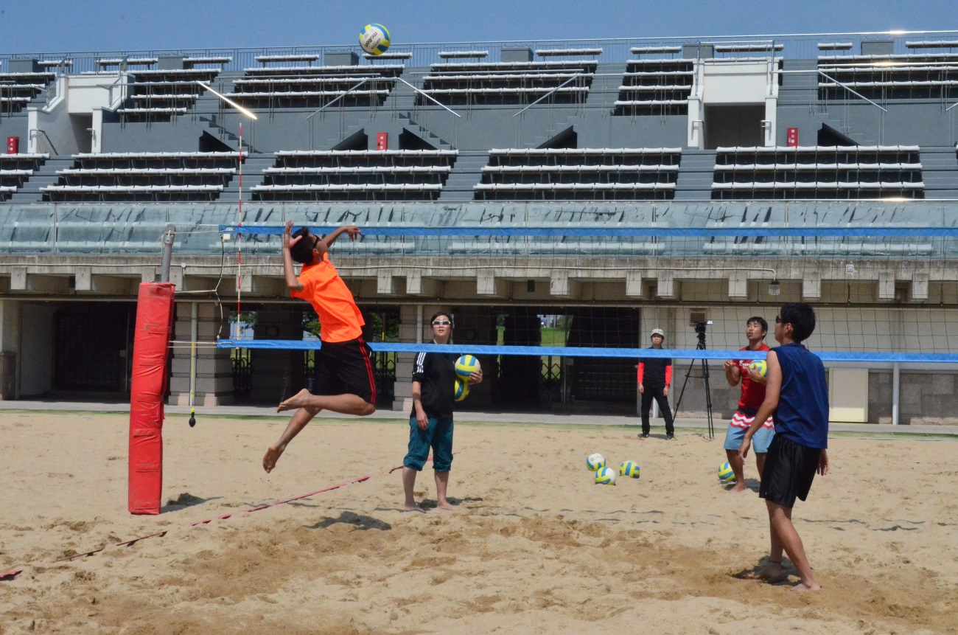５月１４日　恒例のせんなん里海公園　主催ビーチバレー教室が開催されました。浜コートでは、ビーチバレー教室の指導を担当してくれるビーチバレーチーム　　　　ＢＴＯＣと大阪府ビーチバレー連盟の　　合同開催で、昨年に引き続きＯＢＶＦ・　ＢＴＯＣ４人制ビーチバレーオープン大会が開催されました。午後からのビーチバレー教室には、高校のビーチバレー部の　生徒さんをはじめ、３５名の参加があり、それぞれの経験やスキルに合わせて練習を行いました。

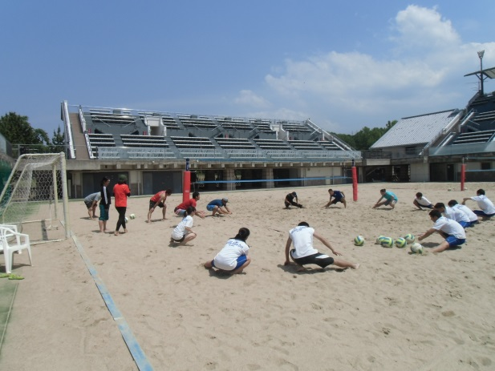

せんなん里海公園では、　ＢＴＯＣ杯や大阪府ビーチバレー連盟の大会をはじめ、２人制・４人制など様々なビーチバレーの大会が開催されますので、スキルアップしてさらに上のクラスの大会出場を目指してくださいね。また、今日　初めてビーチバレーを経験された皆様、せんなん里海公園の浜コートは無料です！今年の夏こそビーチバレーで熱く燃えあがりましょう。

